ממן 16
20407- מבני נתונים ומבוא לאלגוריתמים
שאלה 1
סעיף א.
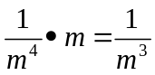

סעיף ב.
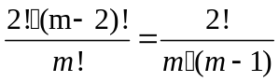

סעיף ג.
נתון כי 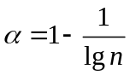 , לפי משפט 11.6 בספר תוחלת מספר הבדיקות הנערכות בעת חיפוש כושל היא לכל היותר 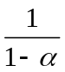 ולכן. 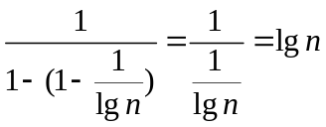 כלומר 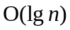.

שאלה 2.
11-3 סעיף א.
תחילה מחשבים את 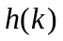
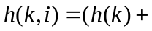
לאחר מכן עוברים על התאים ובכל איטרציה מוסיפים את i, כלומר1,1+2,1+2+3 וכך הלאה כלומר 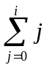
ומקבלים :
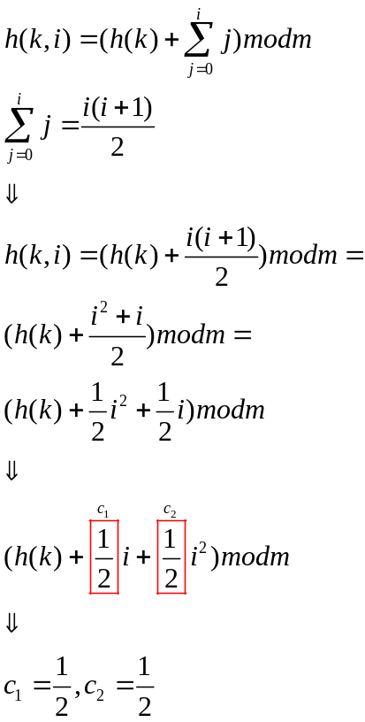

סעיף 11.2-3
חיפוש מוצלח - נשאר אותו הדבר כי נתון האיבר X לכן יודעים איפה הוא בטבלה רק צריך למצוא אותו ברשימה ואין הבדל אם היא ממוינת או בסדר אקראי לכן 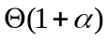
חיפוש כושל - יהיה מהיר יותר בחלק מהמקרים מכיוון שהרשימה ממוינת, אם האיבר שאנחנו מחפשים בתא מסוים בטבלה לפי החישוב והגענו לאיבר ברשימה שגדול מהאיבר שאנו מחפשים אפשר להפסיק את החיפוש כי הוא לא נמצא, אך זמן החיפוש עדיין נשאר כמו המקורי (מקרה גרוע הוא האיבר האחרון ברשימה = חיפוש איבר ברשימה בסדר אקראי) לכן
הכנסה – במקום להכניס את האיבר לראש הרשימה אנחנו צריכים לחפש את מיקומו ברשימה, שזה שווה ערך לחיפוש כושל, לכן
מחיקה - היא לא תשתנה מכיוון שצריך למצוא את האיבר ברשימה היא שוות ערך לחיפוש מוצלח. הרשימה דו מקושרת לכן פעולת המחיקה עצמה לוקחת זמן של O(1), הרשימה נשארת ממוינת ולכן
שאלה 3
האלגוריתם החלופי נכון.
האלגוריתם החלופי במקרה שבו לצומתz יש 2 בנים מחליף בין הבן השמאלי של y שהוא העוקב של z לבין הבן השמאלי של z.
במקרה הזה הבן השמאלי של y הוא תמיד NIL. (הוכחה בהמשך)
אז ל z אין יותר בן שמאלי.
y מקבל את הבן השמאלי של z שקטן מz ובגלל שy הוא העוקב של z אז הוא בהכרח קטן מy ומבנה העץ נשאר תקין והנכונות נשמרת.
מעתה לא מתקיים יותר המקרה השלישי ומתקיים המקרה השני. והאלגוריתם ממשיך כמו המקורי.
למה הבן השמאלי של y הוא תמיד NIL ?
אנחנו מתחילים מזה שלz יש שני בנים.
קוראים ל TREE-SUCCESSOR(z)
TREE-SUCCESSOR(z) מתחלק לשני מקרים:
מקרה 1 - ל z יש תת-עץ ימני
מקרה 2 - ל z אין תת-עץ ימני – אפשרות זו אינה מתקיימת מכיוון שלz שני בנים.
ממשיכים עם המקרה הראשון – במקרה הזה האלגוריתם מחזיר את המינימום בתת-עץ הימני
לפי המבנה של עץ חיפוש בינארי למינימום של העץ לא יכול להיות בן שמאלי כי הוא צריך להיות קטן ממנו, אילו היה לו בן שמאלי הוא לא היה המינימום של העץ אלא הבן השמאלי שלו היה המינימום.
וקיבלנו שהבן השמאלי של y תמיד NIL.
היתרון של האלגוריתם שהוא פשוט יותר ומתעסק פחות עם מצביעים ופחות תיקונים לעץ
החיסרון של האלגוריתם הוא שהוא משנה את המבנה באופן משמעותי יותר בזה שהוא מחליף בנים בין הצומת הנמחק לבין העוקב שלו.
זמן הריצה נשאר O(h)

שאלה 4
סעיף א.
בעזרת השוואת מצביעים, נבדוק אם המצביע לבן של Z שווה לאב של הבן של Z:
z=p(left(z)) או z=p(right(z))
אם כן אז אכן קיים בן וזה לא חוט.

סעיף ב.
THREADED-TREE-INSERT(T,z)
1 y <- NIL
2 x <- root[T]
3 while x=p[left[x]] or x=p[right[x]]
4 do y <- x
5 if key[z] < key[x]
6 then x <- left[x]
7 else x <- right[x]
8 p[z] <- y
9 if y = NIL
10 then root[T] <- z
11 else if key[z] < key[y]
12 then left[y] <- z
13 else right[y] <- z
14 left[z] <- TREE-PREDECESSOR[z]
15 right[z] <- TREE-SUCCESSOR[z]

THREADED-TREE-DELETE(T,z)
1 if z != p[left[z]] or z != p[right[z]]
2 then y <- z
3 else y <- TREE-SUCCESSOR(z)
4 if y = p[left[y]]
5 then x <- left[y]
6 else if y = p[right[y]]
7 then x <- right[y]
8 else x <- NIL
9 if x != NIL
10 then p[x] <- p[y]
11 if p[y] = NIL
12 then root[T] <- x
13 else if y = left[p[y]]
14 then left[p[y]] <- x
15 else right[p[y]] <- x
16 if y!= z
17 then key[z] <- key[y]
18 copy y's satellite data into z
19 return y

סעיף ג.
היתרון העיקרי הוא לעבור על העץ באופן לא רקורסיבי ליניארי מהיר

